Отчет по лабораторной работе № 6

Архитектура вычислительных систем

Кулагина Анна Сергеевна

Содержание

# 1 Цель работы

Освоение арифметических инструкций языка ассемблера NASM.

# 2 Задание

1. Написать программу вычисления выражения 𝑦 = 𝑓(𝑥). Программа должна выводить выражение для вычисления, выводить запрос на ввод значения 𝑥, вычислять заданное выражение в зависимости от введенного 𝑥, выво- дить результат вычислений. Вид функции 𝑓(𝑥) выбрать из таблицы 6.3 вариантов заданий в соответствии с номером полученным при выполне- нии лабораторной работы. Создайте исполняемый файл и проверьте его работу для значений 𝑥1 и 𝑥2 из 6.3.

# 3 Выполнение лабораторной работы

Описываются проведённые действия, в качестве иллюстрации даётся ссылка на иллюстрацию (рис. **¿fig:001?**) 1. Создадим каталог для программам лабораторной работы No 6, перейдем в него и создадим файл lab6-1.asm

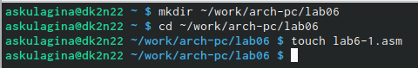 Описываются проведённые действия, в качестве иллюстрации даётся ссылка на иллюстрацию (рис. **¿fig:002?**) 2.Введем в файл lab6-1.asm текст программы из листинга 7.1. В данной про- грамме в регистр eax записывается символ 6, в регистр ebx символ 4.К значению в регистре eax прибавляем зна- чение регистра ebx. Далее выводим результат. Так как для работы функции sprintLF в регистр eax должен быть записан адрес, необходимо использовать дополнительную переменную. Для этого запишем значение регистра eax в переменную buf1, а затем запишем адрес переменной buf1 в регистр eax и вызовем функцию sprintLF. 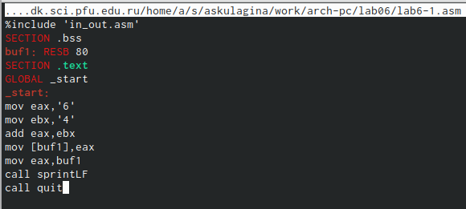 Описываются проведённые действия, в качестве иллюстрации даётся ссылка на иллюстрацию (рис. **¿fig:003?**) 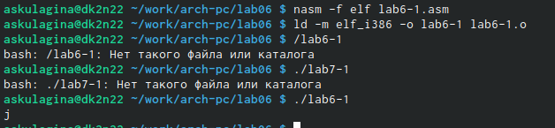 3.Далее изменим текст программы и вместо символов, запишем в реги- стры числа. Исправим текст программы (Листинг 1) заменив строки на mov eax,6 mov ebx,4. Описываются проведённые действия, в качестве иллюстрации даётся ссылка на иллюстрацию (рис. **¿fig:004?**) 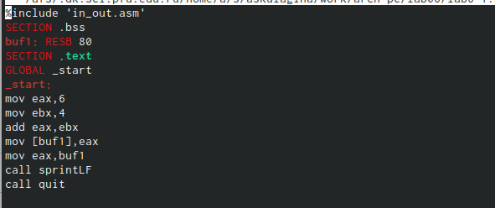 4.Преобразуем текст программы из Листинга 7.1 с использованием этих функций.Создадим файл lab6-2.asm в каталоге ~/work/arch-pc/lab06 и введем в него текст программы из листинга 7.2.Создадим исполняемый файл и запустим его. Описываются проведённые действия, в качестве иллюстрации даётся ссылка на иллюстрацию (рис. **¿fig:005?**) 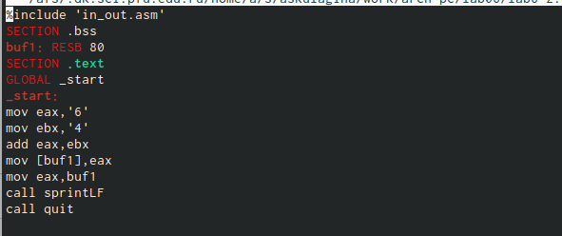 Описываются проведённые действия, в качестве иллюстрации даётся ссылка на иллюстрацию (рис. **¿fig:006?**) 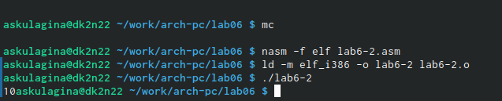 5. Аналогично предыдущему примеру изменим символы на числа. Замениv строки на mov eax,6 mov ebx,4 Создадим исполняемый файл и запустим его. Описываются проведённые действия, в качестве иллюстрации даётся ссылка на иллюстрацию (рис. **¿fig:007?**) 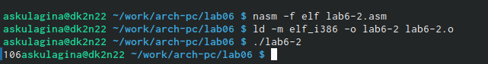 6. В качестве примера выполнения арифметических операций в NASM при- ведем программу вычисления арифметического выражения 𝑓(𝑥) = (5 ∗ 2 + 3)/3. Создадим файл lab6-3.asm в каталоге ~/work/arch-pc/lab06.Введем текст программы из листинга 7.3 и введем его lab6-3.asm.Создадим исполняемый файл и запустим его. Описываются проведённые действия, в качестве иллюстрации даётся ссылка на иллюстрацию (рис. **¿fig:008?**) 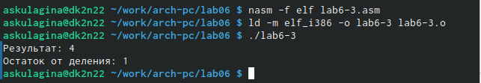 Изменим текст программы для вычисления выражения 𝑓(𝑥) = (4 ∗ 6 + 2)/5. Создадим исполняемый файл и проверим его работу. Описываются проведённые действия, в качестве иллюстрации даётся ссылка на иллюстрацию (рис. **¿fig:009?**) 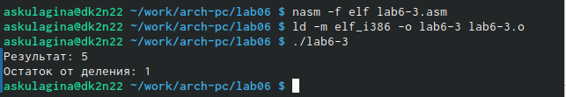

1. В качестве другого примера рассмотрим программу вычисления варианта задания по номеру студенческого билета, работающую по алгоритму.Создадим файл variant.asm в каталоге ~/work/arch-pc/lab06.Введем текст програаммы из листинга 7.4 и введите в файл variant.asm. Описываются проведённые действия, в качестве иллюстрации даётся ссылка на иллюстрацию (рис. **¿fig:0010?**) 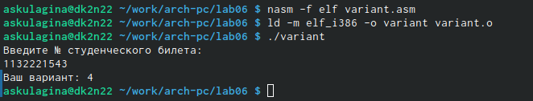 Ответы на вопросы: 1.За вывод на экран сообщения ‘Ваш вариант:’ отвечают строки 2.nasm используется для mov используется

Ход выполнения самостоятельной работы: Напишем программу вычисления выражения 𝑦 = 4/3 (𝑥 − 1) + 5 Описываются проведённые действия, в качестве иллюстрации даётся ссылка на иллюстрацию (рис. **¿fig:0011?**) 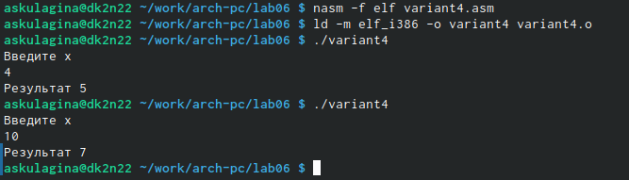

# 4 Выводы

Я приобрела практические навыки и умения по разработке командных файлов и освоила арифметические инструкции языка ассемблера NASM.

# Список литературы